1 |  | INSTITUCIÓN EDUCATIVA “ ANTONIO NARIÑO”  FORMATO ACADÉMICO DE ASESORÍAS A ESTUDIANTES
DOCENTE: | BETTY LEGUIZAMON CONDE |  |  |  | Área: | CASTELANO-PLAN LECTOR
SEMANA: |  |  | Del: 01_ de __09____ al: _30_ de ___09____ de 2021
SEDE | PRINCIPAL
DIRECCIÓN DE GRUPO | 9 -2
MEDIOS UTILIZADOS | Whatsaap,video-clase. |  | ( WhatsApp, talleres con temas específicos, Video-clase, etc). MODO VIRTUAL
 |  | FORMATO DE DIARIO DE CAMPO SEGÚN ASIGNACIÓN ACADÉMICA
FECHA- HORA |  | GRUPO | ACTIVIDAD | DESCRIPCIÓN |  |  | OBSERVACIONES
01/09/2021 |  | GRADO 8-2 | PLAN LECTOR | Saludo, se explica un taller de neurolingüística, el origen etimológico de las palabras y las t3cnicas de retención memorística. |  |  | Activa participación de los estudiantes. Se entrega el taller y se socializa.
01/09/2021 |  | GRADO 9 -2 | PLAN LECTOR | Saludo, se explica un taller de neurolingüística, el origen etimológico de las palabras y las t3cnicas de retención memorística. |  |  | Activa participación de los estudiantes. Se entrega el taller y se socializa.
01/09/2021 |  | GRADO 10-1 | PLAN LECTOR | Saludo,explicación del taller de neurolingüística”el origen etimológico de las palabras.y técnicas de retención memorística. |  |  | Socialización de la lectura.activa participación de los estudiantes.
03/09/2021 |  | GRADO 9 -1 | PLAN LECTOR | Lectura del texto “Neurolingüística”- |  |  | Socialización de la lectura.
03/09/2021 |  | GRADO 9-2  GRADO 10-2 | PLAN LECTOR | Saludo, se explica un taller de neurolingüística, el origen etimológico de las palabras y las t3cnicas de retención memorística. |  |  | activa participación de los estudiantes. Se entrega el taller y se socializa.
06/09/2021 |  | GRADO 8-2 | PLAN LECTOR | Lectura del texto “Neurolingüística”- |  |  | Socialización de la lectura.
06/09/2021 |  | GRADO 9-1  GRADO 10- 2 | PLAN LECTOR | Saludo, se explica un taller de neurolingüística, el origen etimológico de las palabras y las t3cnicas de retención memorística. |  |  | activa participación de los estudiantes. Se entrega el taller y se socializa.
08/09/2021 |  | GRADOS: 7-1  GRADO: 8-1  GRADO: 9-1 | PLAN LECTOR | Saludo, se explica un taller de neurolingüística, el origen etimológico de las palabras y las t3cnicas de retención memorística. |  |  | activa participación de los estudiantes. Se entrega el taller y se socializa
08/09/2021 |  | GRADO 8-2  GRADO 9-2  GRADO 8-1 | PLAN LECTOR | Saludo, entrega de  taller de lectura del libro desarrollo de las competencias lectoras. “aprender desarrollando el cerebro”. “Neurociencias |  |  | Los estudiantes leyeron el texto del libro y se contestaron algunas preguntas. Participación activa .
08/09/2021 |  | GRADO 9-1  GRADO 7-1  GRADO 10-1 | PLAN LECTOR | Saludo, entrega de  taller de lectura del libro desarrollo de las competencias lectoras. “aprender desarrollando el cerebro”. “Neurociencias |  |  | Los estudiantes leyeron el texto del libro y se contestaron algunas preguntas. Participación activa
10/09/2021 |  | GRADO 8-2  GRADO 7-1  GRADO 8-2 | PLAN LECTOR | Saludo, entrega de  taller de lectura del libro desarrollo de las competencias lectoras. “aprender desarrollando el cerebro”. “Neurociencias |  |  | Los estudiantes leyeron el texto del libro y se contestaron algunas preguntas. Participación activa .
13/09/2021 |  | GRADO 8-2  GRADO 9-1 | PLAN LECTOR | Saludo, entrega del taller “Hábitos de lectura. Utilizando la regla visualizadora, se realizaron unos ejercicios para el fortalecimiento visual, y mejorar la capacidad lectora.” |  |  | Poca participación. Se realizó la lectura previa, para observar que capacidad de retentiva visual posee algunos estudiantes .Una vez que hayan practicado lo suficiente, poseerán la confianza y la seguridad necesaria para leer a altas velocidades.
15/09/2021 |  | GRADO 7-1  GRADO 8-1  GRADO 9-1 | PLAN LECTOR | Saludo, entrega del taller “Hábitos de lectura. Utilizando la regla visualizadora, se realizaron unos ejercicios para el fortalecimiento visual, y mejorar la capacidad lectora.”  Se envía sopa de letras con verbor regulares e irregulares para que los estudiantes los busquen en el diccionario |  |  | Poca participación. Se realizó la lectura previa, para observar que capacidad de su retentiva visual.
15/09/2021 |  | GRADO 8-2  GRADO 92  GRADO 8- 1  GRADO 10 -1 | PLAN LECTOR | Saludo, entrega del taller “Hábitos de lectura. Utilizando la regla visualizadora, se realizaron unos ejercicios para el fortalecimiento visual, |  |  | Poca participación. Se realizó la lectura previa, para observar que capacidad de retentiva visual posee algunos estudiantes . a altas velocidades.
17/09/2021 |  | GRADO 9-2  GRADO 7-2  GRADO 10-2 | PLAN LECTOR | Saludo, entrega del taller “Hábitos de lectura. Utilizando la regla visualizadora, se realizaron unos ejercicios para el fortalecimiento visual, y mejorar la capacidad lectora.” |  |  | Poca participación. Se realizó la lectura previa, para observar que capacidad de retentiva visual posee algunos estudiantes .Una vez que hayan practicado lo suficiente, poseerán la confianza y la seguridad necesaria para leer a altas velocidades.
17/09/2021 |  | GRADO 8-2  GRADO 7-1  GRADO 8-2 | PLAN LECTOR  VOCABULARIO. | Saludo, ejercicios de fortalecimiento visual. Se le da un tiempo de de seis minutos para realizar la lectura |  |  | Participación de los estudiantes, algunos vinieron por la cartilla.  Realización de la sopa de letras. En ingles, y lista de palabras con su significado en ingles.
20/09/2021 |  | GRADO 8-2  GRADO 9-1  GRADO 10 -1 | PLAN LECTOR  VOCABULARIO. | Saludo, ejercicios de fortalecimiento visual. Se le da un tiempo de de seis minutos para realizar la lectura |  |  | Participación de los estudiantes, algunos vinieron por la cartilla.
22/09/2021 |  | GRADO 7-1  GRADO 8-1  GRADO 9-1 | .  PLAN LECTOR | Saludo, entrega del taller “Hábitos de lectura. |  |  | Poca participación.
22/09/2021 |  | GRADO 8-2  GRADO 9-2  GRADO 8-1 | PLAN LECTOR  VOCABULARIO.. | Saludo, se corrige la actividad anterior.  Texto corto y sencillo para transcripción. |  |  | Explicación, y socialización. Algunos estudiantes participaron
22/09/2021 |  | GRADO 9-2  GRADO 7-1 | PLAN LECTOR  VOCABULARIO | Saludo, se corrige la actividad anterior.  Texto para interpretar |  |  | Participación de Algunos estudiantes.  Envio de trabajos por algunos estudiantes.
24/09/2021 |  | GRADO 8-2  GRADO 7-1  GRADO 8-2 | PLAN LECTOR  VOCABULARIO, | Saludo, se corrige la actividad anterior.  Crucigrama para buscar o realizar las pistas. |  |  | Explicación, y socialización. Algunos estudiantes.
27/09/2021 |  | GRADO 8-2  GRADO 9-1  GRADO 10 -1 | PLAN LECTOR VOCABULARIO, | Saludo, se corrige la actividad anterior. |  |  | Explicación, y socialización. Algunos estudiantes participaron.
29/09/2021 |  | GRADO 7-1  GRADO 8-1  GRADO 9-1 | PLAN LECTOR VACABULARIO ,. | Saludo, se corrige la actividad anterior. |  |  | Explicación, y socialización. Algunos estudiantes participaron
29/09/2021 |  | GRADO 9-2  GRADO 7-2  GRADO 10- 2 | PLAN LECTOR | Saludo, se corrige la actividad anterior.  Lista de verbos.. |  |  | Explicación, y socialización. Algunos estudiantes participaron  Entrega de nuevo material,

Firma del docente

a continuación en este espacio debe incluir alguna evidencia relevante de tipo documental, formatos metodológicos, Pantallazos, FOTOGRAFÍAS DE LAS

Firma del docente: BETTY LEGUIZAMON CONDE
LIC: ESPAÑOL Y LITERATURA

DOCENTE DE AULA.

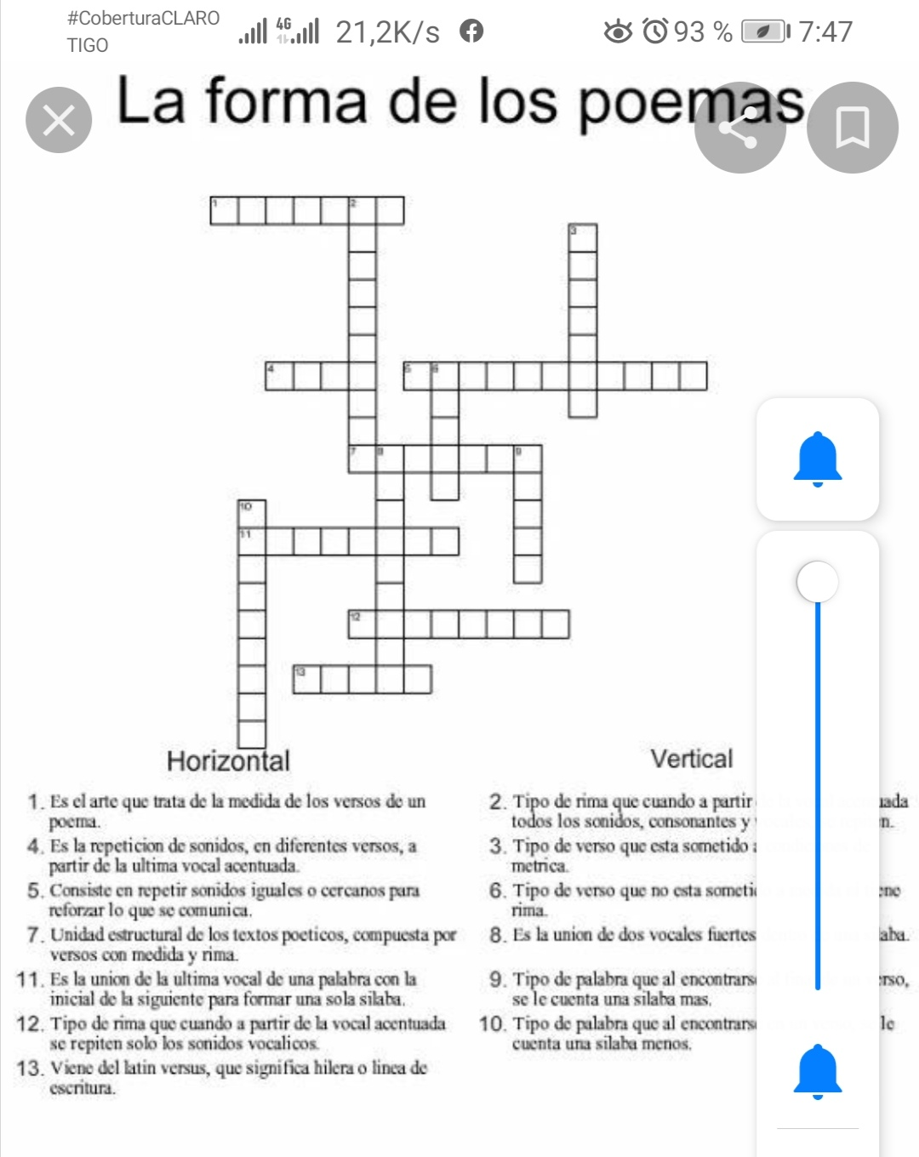
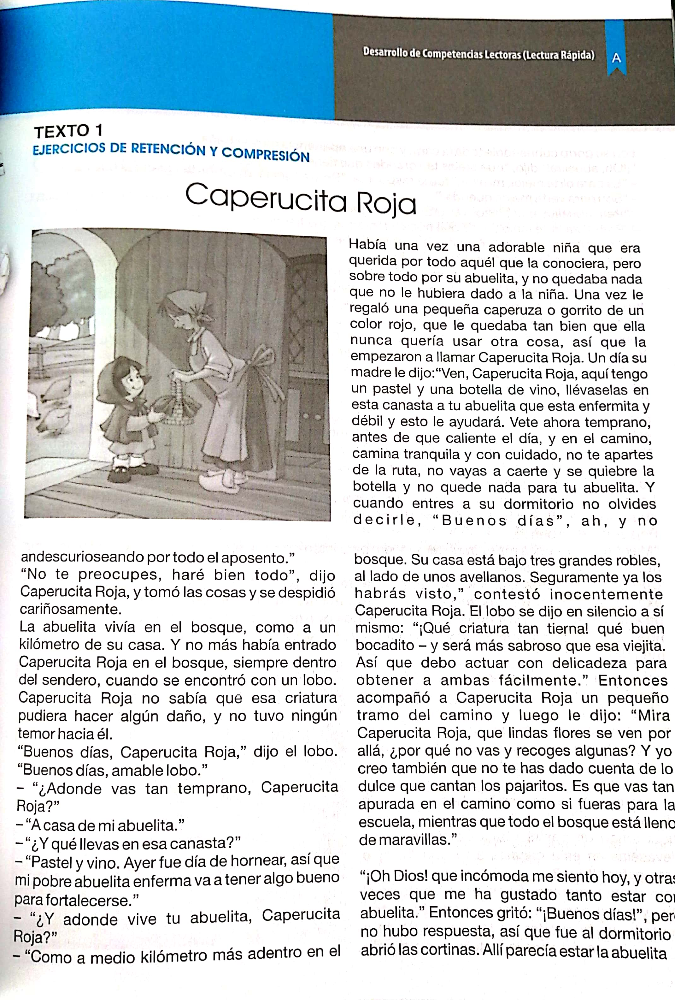 | 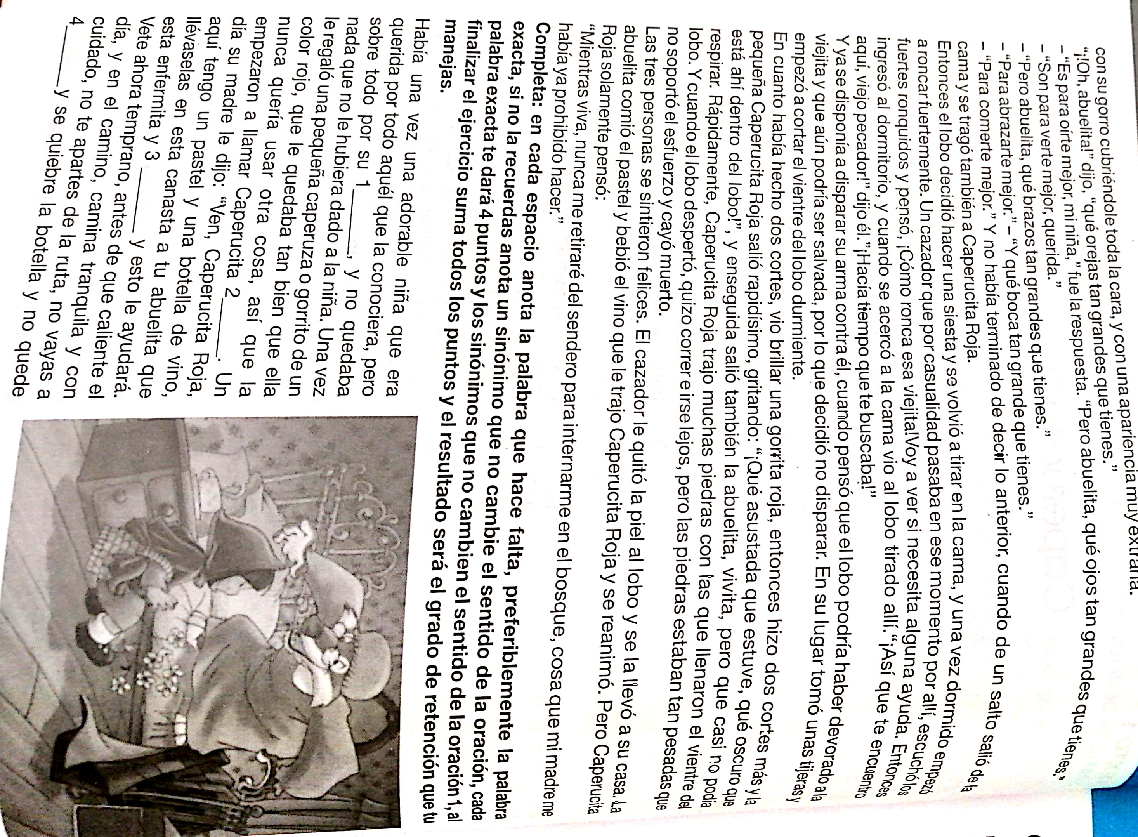
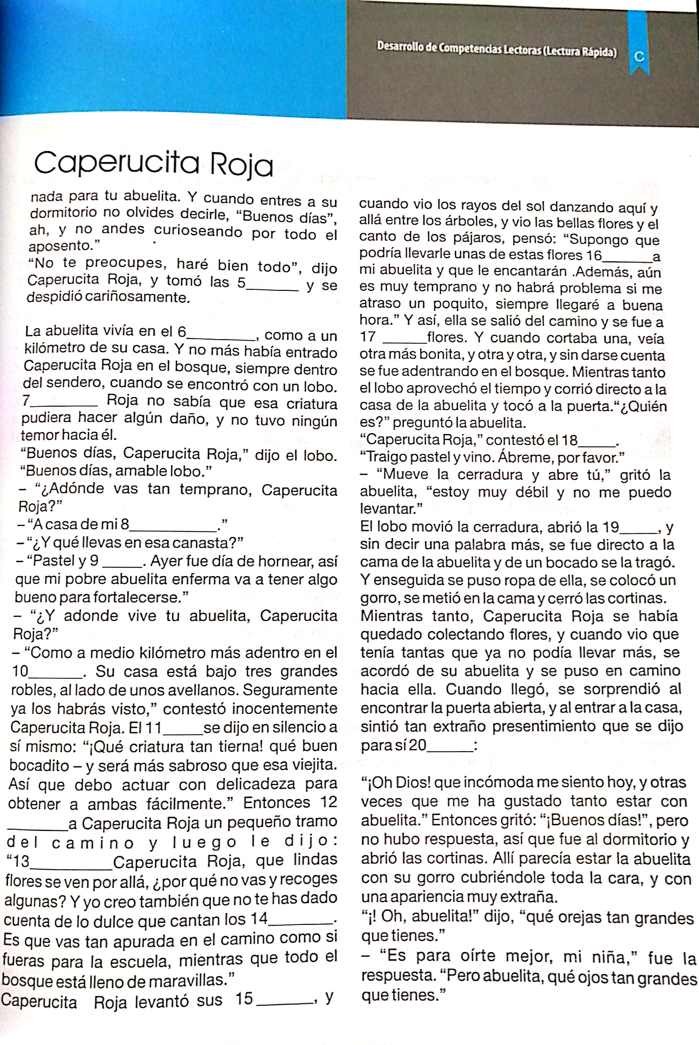 | 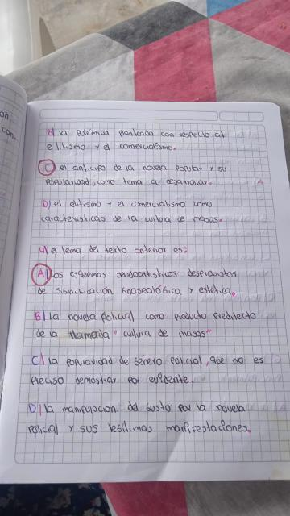
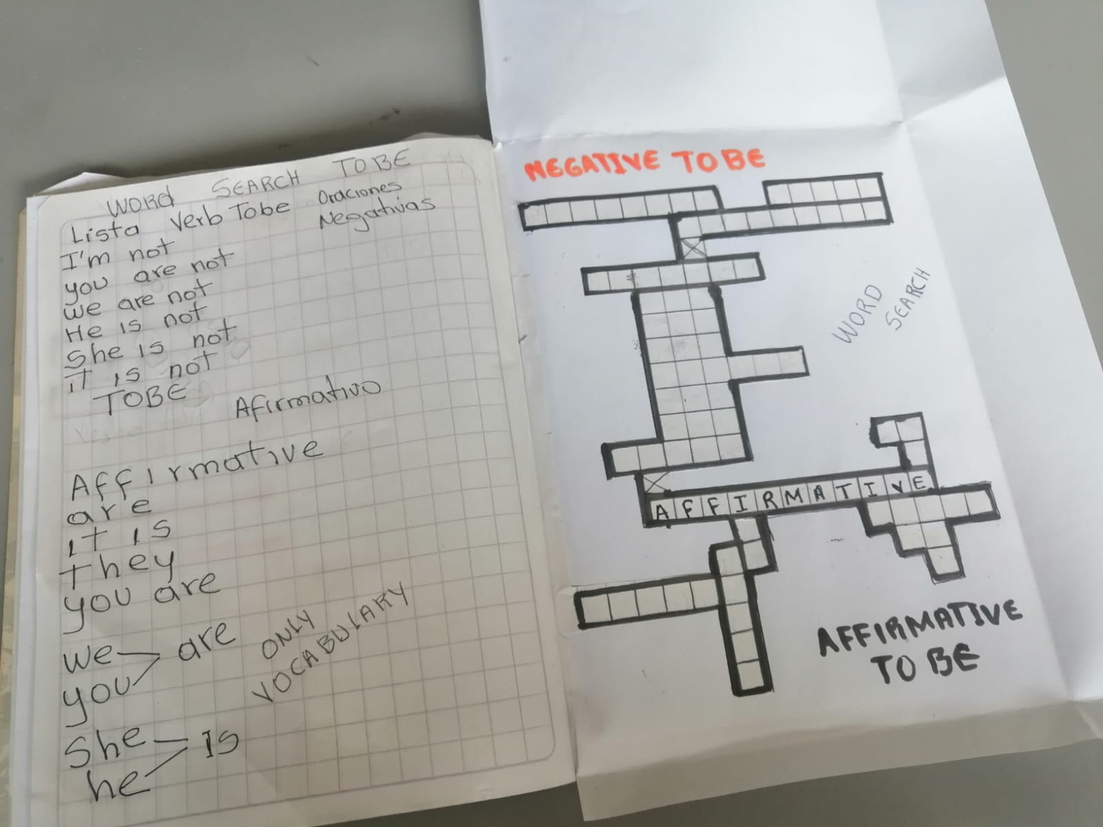 | 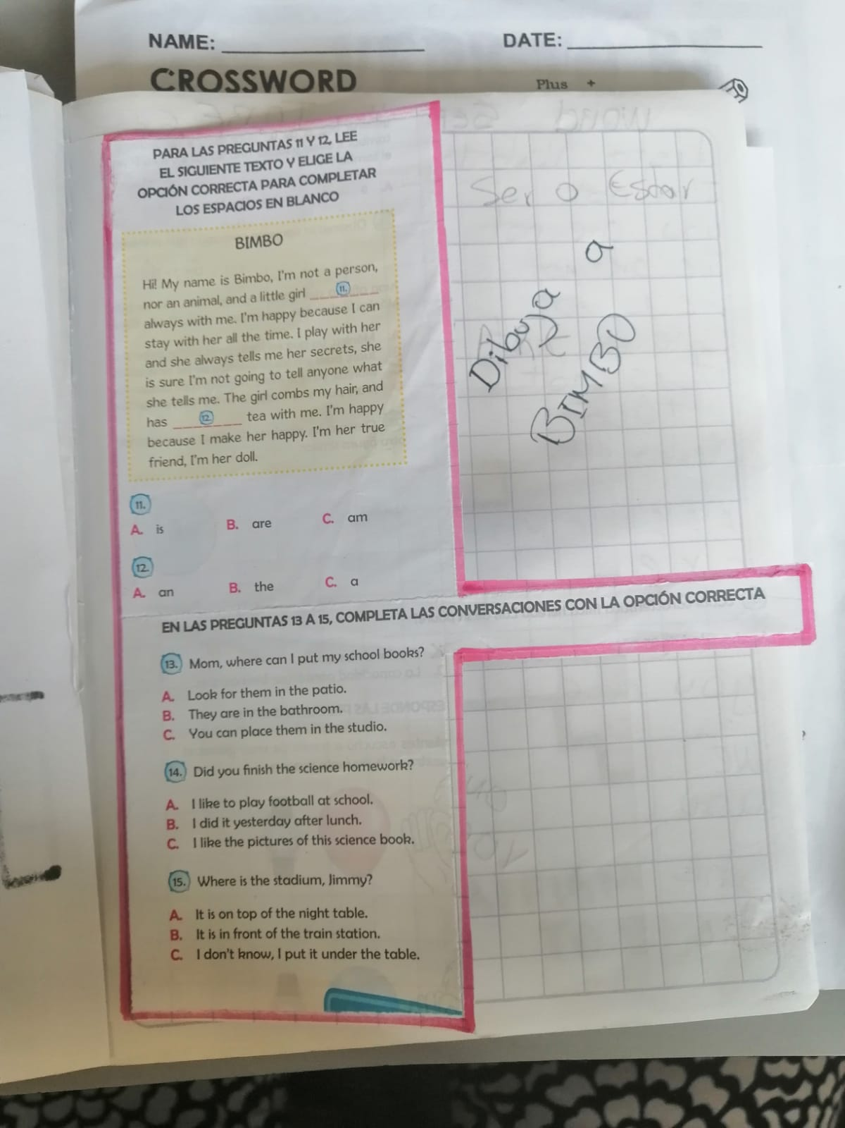
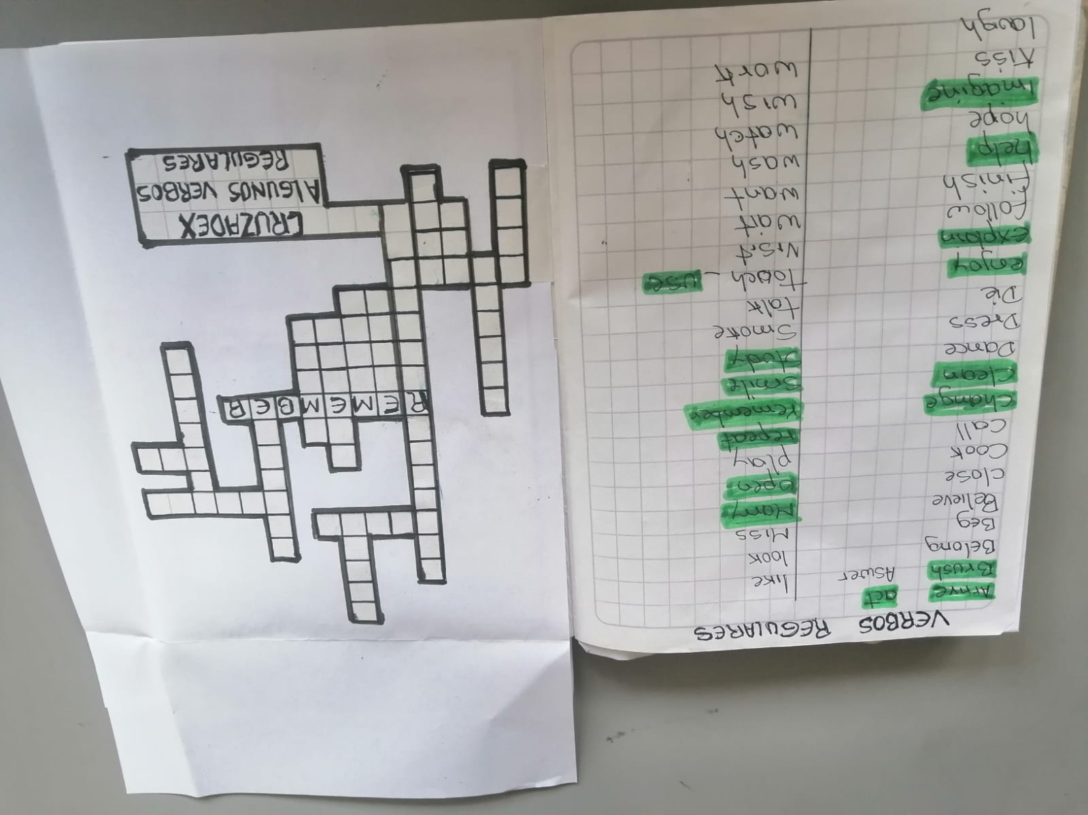 | 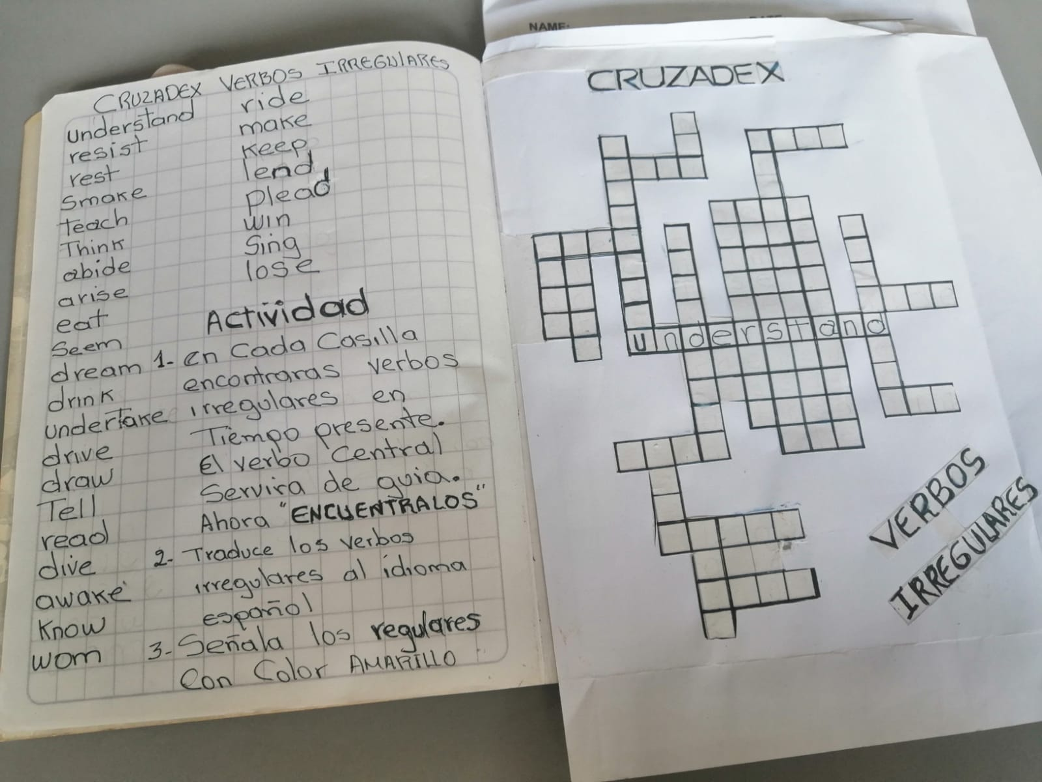

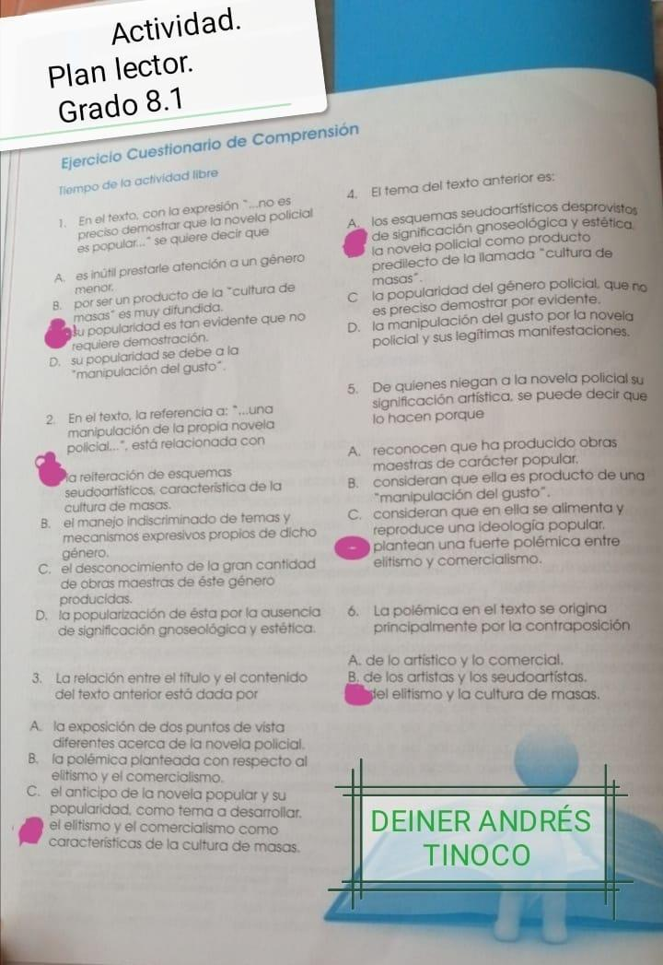
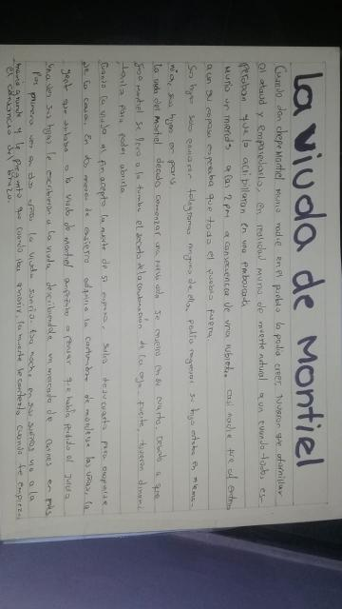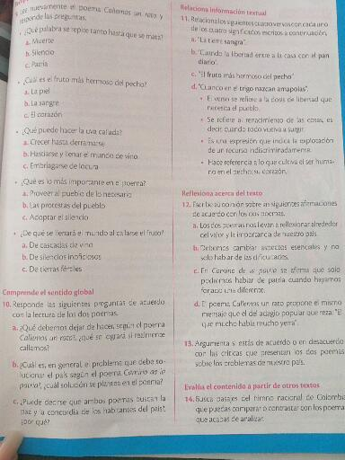
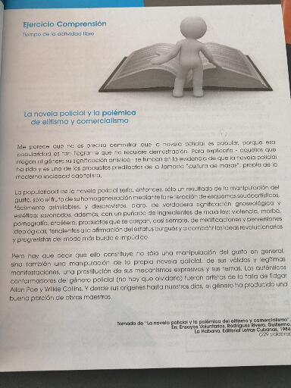

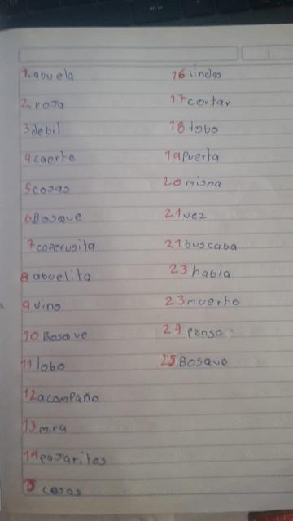 | 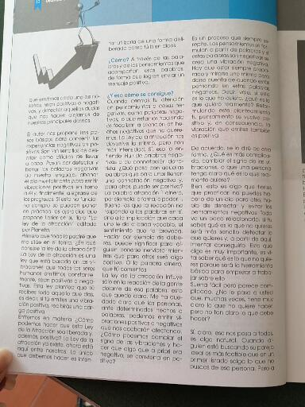
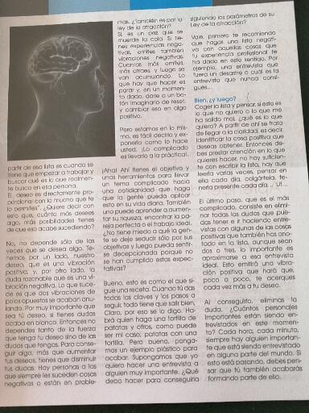 | 